Wald von Biķernieki

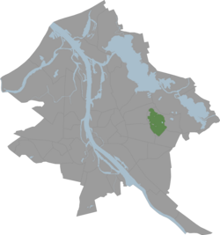Lage des Waldes im Stadtgebiet von Riga
Der Wald von Biķernieki (auch Hochwald von Riga genannt, lettisch Biķernieku mežs) war noch bis in die Jahre nach dem Zweiten Weltkrieg ein Wald östlich von Riga. Im Lettischen Unabhängigkeitskrieg diente der Wald den Bolschewiki als Erschießungsstätte. In der Zeit des Nationalsozialismus fanden im Wald von Biķernieki Massenerschießungen statt. 2001 wurde eine Gedenkstätte eröffnet. Inzwischen befindet sich das überwiegend mit Waldkiefer bewaldete sandig-hügelige Binnendünengebiet innerhalb der wachsenden baltischen Metropole und dient dort wie der im Wald befindliche See Linezers als Naherholungsgebiet. Außerdem ist der Wald von Biķernieki wegen seiner Motorsport-Rennstrecke bekannt: Diese wurde in der Sowjetzeit angelegt und ist die größte Rennstrecke Lettlands.

Hinrichtungen im Lettischen Unabhängigkeitskrieg
Während des Lettischen Unabhängigkeitskrieges übernahmen Bolschewiki im Jahre 1919 für 4 ½ Monate die Kontrolle über Riga, ferner über weite Teile Lettlands. Es kam zu zahlreichen Todesurteilen gegen sogenannte „Konterrevolutionäre“ und „Volksfeinde“. Allein in Riga wurden 3654 Todesurteile vollstreckt. Eine der Hinrichtungsstätten war der Wald von Biķernieki.^{[1]} Ein prominentes Opfer war der evangelische Pastor Heinrich Bosse.^{[2]} Allein am frühen Morgen des 14. März 1919 wurden 63 Personen aus vielen verschiedenen Bevölkerungsgruppen, darunter die evangelischen Pastoren Eugen Berg und Theodor Scheinpflug,^{[3]} hier erschossen. Unter den Getöteten waren Deutsche, Letten, Juden und Russen, ferner waren viele verschiedene Berufe und Altersstufen vertreten. Berg war mit 63 Jahren das älteste Opfer, der 18-jährige Ladenjunge Morduch Girsfeld das jüngste; nahe Verwandte starben gemeinsam.^{[4][5]} Die Todesurteile wurden unter anderem in der in Riga erscheinenden Roten Fahne veröffentlicht. Diese Zeitschrift betonte die angebliche Notwendigkeit dieser Maßnahmen im Klassenkampf und beklagte, dass „das revolutionäre Volk stets zu milde, zu großmütig sei und nur zu leicht Jahrhunderte lange Knechtschaft und Sklaverei verzeihe“.^{[6][7]}

Massengräber aus dem Zweiten Weltkrieg

Hinrichtungen
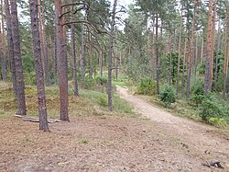Wald von Biķernieki
Im Wald von Biķernieki befinden sich die größten Massengräber Lettlands: 55 größere und kleinere Gräber mit einer Gesamtfläche von 2885 m². Es war die erste systematische Ermordung von Juden durch Massenerschießung während der Zeit des NS-Regimes.^{[8]} Vom Sommer 1941 bis zum Herbst 1944 wurden hier nach unterschiedlichen Quellen 35.000 bis 46.500 Menschen von Sicherheitspolizei und lettischen Hilfskräften umgebracht.^{[9]} Die Ermittlung der genauen Opferzahl wird dadurch erschwert, dass die zurückweichenden deutschen Truppen gegen Ende des Krieges die verscharrten Leichen im Rahmen der „Sonderaktion 1005“ verbrannt hatten. Als nachweisbar gelten folgende Opferzahlen: ca. 20.000 Juden aus Lettland, Deutschland, Österreich und Tschechien, ca. 10.000 Kriegsgefangene sowie ca. 5000 Widerstandskämpfer.^{[10]}
Im März 1942 wurden bei der Aktion Dünamünde etwa 1.900 arbeitsunfähige Juden aus dem Ghetto Riga unter dem Vorwand, in Dünamünde zu leichter Arbeit bei der Fischverarbeitung eingesetzt zu werden, in den Wald von Biķernieki geschafft, dort erschossen und verscharrt.^{[11]} Am 26. März 1942 wurden dann zwischen 1600 und 1700 Insassen des aufgelösten Lager Jungfernhof mit Lastwagen hierher gebracht, erschossen und in Massengräbern verscharrt; auch sie wurden dabei mit demselben fiktiven Lager in Dünamünde getäuscht, wo es bessere Unterkunftsmöglichkeiten gäbe. Zu diesen Erschossenen zählte auch der Rabbiner Joseph Carlebach. Viktor Marx aus Württemberg, der dort inhaftiert war und dessen Frau Marga und Tochter Ruth erschossen wurden, berichtet: „Im Lager wurde uns gesagt, dass alle Frauen und Kinder vom Jungfernhof wegkämen, und zwar nach Dünamünde. Dort seien Krankenhäuser, Schulen und massiv gebaute Steinhäuser, wo sie wohnen könnten. Ich bat den Kommandanten, auch mich nach Dünamünde zu verschicken, was er jedoch ablehnte, weil ich ein zu guter Arbeiter sei.“^{[12]} Im Wald von Biķernieki wurden auch der Essayist, Schriftsteller und Dadaist Walter Serner und seine Frau Dorotea ermordet, wahrscheinlich am 23. August 1942.

Leitung und Durchführung der Erschießungen
Die Leitung der Erschießungen lag wie bei denen im Wald von Rumbula beim SD-Chef in Lettland SS-Obergruppenführer Friedrich Jeckeln. Während der ersten Exekutionen im Jahre 1941 waren die deutschen SS-Führer – der Ghettokommandant SS-Sturmführer Kurt Krause^{[13]}, der Kommandant des Lagers Jungfernhof Unterscharführer Rudolf Seck und der SS-Standartenführer Rudolf Lange – anwesend. Die Erschießungen wurden von dem zum damaligen Zeitpunkt 50- bis 100-köpfigen Kommando Arājs, einer lettischen Freiwilligenhilfsgruppe des Sicherheitsdienstes, durchgeführt. Bezüglich der sogenannten „Aktion Dünamünde“, bei der am 26. März 1942 rund zweitausend Menschen ermordet wurden, sagte der damalige Hilfssicherheitspolizist Pēteris Iklavs aus: „[…] Polizisten des Arajskommandos schossen auf sie mit Maschinenpistolen. […] Ferner befanden sich an der Grube der Leiter der Sicherheitspolizei und des SD von Lettland, Lange, außerdem einige deutsche Offiziere des SD […]. Zusammen mit ihnen standen auch dort Arajs und einige Offiziere seines Kommandos […].“^{[14]}

Spurenvernichtung
Nachdem die Massengräber im Wald von Rumbula 1944 durch das Sonderkommando 1005 beseitigt worden waren, wurden auch die Gruben im Wald von Bikernieki geöffnet. Sie erstreckten sich über zwei getrennte Areale. Das erste bestand aus etwa sieben Massengräbern mit 10.000 bis 12.000 Leichen, die bis Ende Juli 1944 ausgegraben und auf Scheiterhaufen verbrannt wurden. Der SS-Hauptsturmführer Walter Helfsgott ließ anschließend 60 entkräftete Arbeitshäftlinge erschießen, die zu dieser Arbeit gezwungen worden waren. Danach wurde das zweite Gräberfeld geöffnet, das mindestens 10.000 oder gar 20.000 Körper enthielt. Nachdem die Leichen verbrannt, Knochenreste zerstoßen und die Asche verstreut worden war, wurden auch diese Arbeitshäftlinge erschossen und verbrannt.^{[15]}

Gedenkstätte
In der Sowjetzeit wurden diese Gräber kaum gepflegt; es fanden aber vereinzelt Gedenkveranstaltungen statt. Mit Unterstützung vom Volksbund Deutsche Kriegsgräberfürsorge^{[16]} wurde am 30. November 2001 im Wald von Biķernieki eine Holocaustgedenkstätte eröffnet. Der Kantor der Jüdischen Gemeinde zu Riga, Vlad Shulman, sprach das Kaddisch. Auf den Seiten des Gedenksteins steht auf Hebräisch, Russisch, Lettisch und Deutsch:
„ACH ERDE, BEDECKE MEIN BLUT NICHT, UND MEIN SCHREIEN FINDE KEINE RUHESTATT!“
– (Ijob 16,18 LUT)
Etwa 5000 Stelen aus ukrainischem Granit in grober Struktur und unterschiedlicher Größe und Farbe erinnern an das Geschehen.
Der Wald von Bikernieki ist ein Ort, der bereits früher im 20. Jahrhundert mit einem Massaker verbunden war. 1919 töteten lettische Bolschewisten dort 60 Menschen.
1941 jedoch wurde Bikernieki die größte Stätte des Massenmords an Jüdinnen und Juden. Als am 1. Juli die Wehrmacht in Riga einmarschierte, begann vor allem das lettische „Kommando Arajs" sofort mit Verhaftungen, Misshandlungen, Erschießungen von Juden und mutmaßlichen Kommunisten. Den sog. „Sommerexekutionen" fielen allein in Riga 6.378 Menschen zum Opfer.
Nach der Ermordung der allermeisten Insassen des lettisch-jüdischen Ghettos ab 30. November in Rumbula war der Wald von Bikernieki der zentrale Ort der Massenerschießungen in Riga.
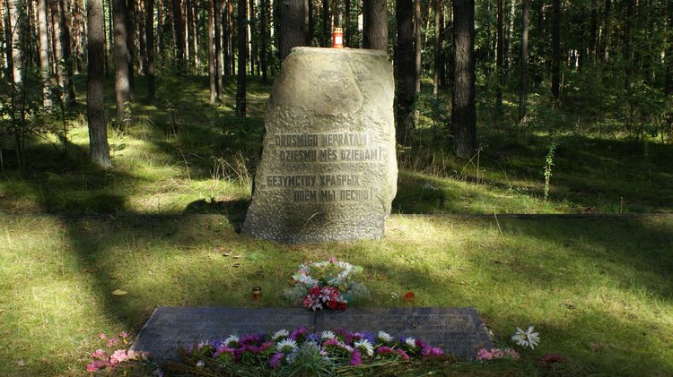
Dies war zugleich der Beginn der Massenvernichtung der Jüdinnen und Juden aus dem Deutschen Reich und den von ihm annektierten Gebieten, die nun ebenfalls Opfer des organisierten Tötens wurden.
Bikernieki ist der größte Tatort in Lettland. Neben Juden – die größte Opfergruppe – wurden hier auch politische Gefangene und fast 10.000 sowjetische Kriegsgefangene getötet. Die Erschießungskommandos bestanden aus Angehörigen des Einsatzkommandos 2, der Waffen-SS, der lettischen Hilfssicherheitspolizei und deutschen Polizisten.
Den Nationalsozialisten war der Unrechtsgehalt ihrer Mordaktionen stets bewusst. Als sich abzeichnete, dass sie die Hoheit über Lettland verlieren würden, versuchten sie, ihre Spuren zu verwischen. Die Massengräber wurden auf ihr Geheiß („Aktion 1005“) von Gefangenen geöffnet, die die Leichen bergen und verbrennen mussten. In der Sprache der SS hieß das „Enterdung“. Das war nach der physischen eine zweite Vernichtung der Opfer.
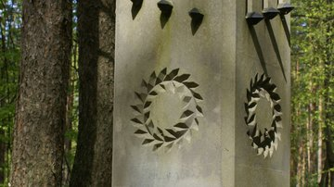
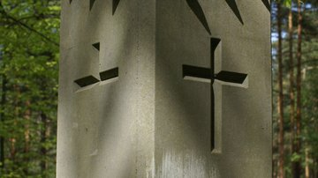
3 Bilder
Lange hatten die Opfer der Mordaktionen in Bikernieki keine angemessene Würdigung erfahren. Die jüdischen Opfer der deutschen Besatzung waren kein Thema in der Sowjetzeit und in der lettischen Gesellschaft. Im Winter fuhren Menschen im „Naherholungsgelände“ Wald von Bikernieki auch auf den Massengräbern Ski.
Das änderte sich endgültig erst, nachdem das Land parallel zum Zerfall der Sowjetunion seine Unabhängigkeit zurückerhielt. Die Gedenkstätte für die in Bikernieki ermordeten Opfer wurde 2001 eingeweiht und wird vom Volksbund Deutsche Kriegsgräberfürsorge betreut.
Der zentrale Gedenkort der Anlage ist in Quadrate nach Zahl der Massengräber aufgeteilt. In den 48 Quadraten und daneben sind im Boden polierte Granitplatten mit den Namen der Städte eingelassen, aus denen die Menschen nach Riga deportiert wurden.
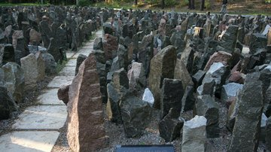
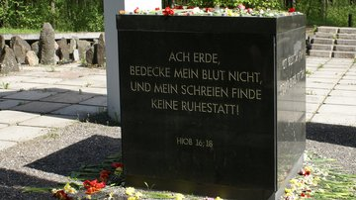
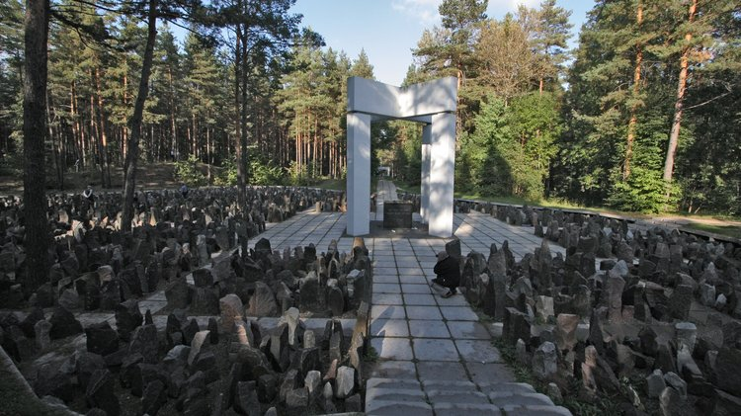
8 Bilder
In der Mitte des Bereichs, wo man Menschen in den Tod trieb, wurde eine symbolische Kapelle mit einem Namensschrein gesetzt. Darin sind die verplombten Kapseln der Städte mit den Namenslisten der von dort deportierten Opfer eingeschlossen. Auf den seitlichen Flächen des Altars steht in Lettisch, Hebräisch, Russisch und Deutsch die Inschrift der Tora (Hiob 16; Vers 18): ‚Ach Erde, bedecke mein Blut nicht, und mein Schreien finde keine Ruhestatt.‘
Entlang der Waldwege zwischen den Gräbern, die damals zum Todesweg von Menschen wurden, sind Betonpfähle aufgestellt. Sie stehen – jeweils mit einem von drei Symbolen versehen – für die unterschiedlichen Opfergruppen. Die Symbole sind der Davidstern, das Kreuz oder eine Dornenkrone für die umgebrachten politischen Gefangenen bzw. die jeweils tot hier angekommenen Kriegsgefangenen der Roten Armee oder für sonstige Opfer der Zivilbevölkerung, die erkennbar ebenfalls keiner Konfession zugerechnet werden können. Die Betonpfähle sind oben mit Stahldornen besetzt, als Symbol für den letzten Weg der Opfer in den Tod.“

Gräber- und Gedenkstätte Riga-Bikernieki
Zwischen 1941 und 1945 wurden etwa 25.000 deutsche Juden nach Riga deportiert und in ihrer überwiegenden Zahl im Wald von Bikernieki umgebracht.
„Nach unbekannt“ notierten die Einwohnermeldeämter damals, wenn jüdische Familien ab Herbst 1941 zwangsdeportiert wurden. Eines jener Ziele hieß Riga. Im besetzten Lettland begann 1941 die menschenverachtende „Endlösung“. Mehr als 25 000 Männer, Frauen und Kinder aus deutschen Städten wurden dorthin verschleppt, gequält und ermordet. Wer nicht schon auf dem Transport verdurstet, erstickt oder vor Erschöpfung zusammengebrochen war, landete im Ghetto von Riga, im Jungfernhof oder im Konzentrationslager Kaiserwald. Die Toten wurden zu Zehntausenden namenlos in den Wäldern von Rumbula und Bikernieki verscharrt. Fast wäre die Erinnerung an diese Schicksale für immer erloschen.
Erst in den letzten Jahrzehnten ist es – zumindest teilweise – gelungen die verbliebenen Spuren und Zeugnisse wie ein Mosaik zusammenzutragen und so ein würdiges Andenken an diese Menschen zu ermöglichen.
Dazu soll auch die Rubrik „Schicksale“ beitragen. Die gezeigten Materialien dazu kommen aus einzelnen Mitgliedsstädten. Einen guten Überblick über das jeweilige Geschehen vor Ort geben die gesammelten Unterlagen aus Herford, die deshalb auch in der überlieferten Form gezeigt werden.
Im Interview gibt der international anerkannte Holocaustexperte Prof. Dr. Dieter Pohl – aktuell auch Vorsitzender im Wissenschaftlichen Beirat des Volksbundes – u. a. Informationen dazu, wie sich das Deportationsgeschehen im Dritten Reich entwickelte und wie das spätere Erinnern und Gedenken daran in der Bundesrepublik.

